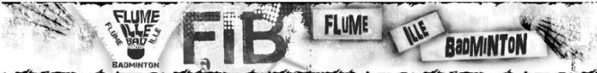
STAGE JEUNES – Pacé – LES 19/20/21 octobre 2020

Le Flume Ille Badminton propose un stage de badminton aux jeunes licenciés du FIB. Des débutants aux compétiteurs, les jeunes seront encadrés par un entraîneur professionnel.

Date : 19/20/21 octobre
Horaires : 10h – 17h
Lieu : Salle Emeraude, 54 avenue le brix, 35740 Pacé
Entraineur : Jérémy BLOUTIN / Pierre Chagnot
Contacts : 06.79.83.06.43 mymybloutin@gmail.com
Cotisation : 10 € / jour
Stage : Il est possible de s’inscrire sur 1, 2 ou 3 jours
Repas : L’enfant doit apporter son pique-nique pour le repas du midi
Inscription : Sur le doodle ci-dessous ou directement via Jérémy
Le Jour J : Apporter le bordereau d’inscription et le règlement

Inscription via Doodle => https://doodle.com/poll/32pfgeas3m3raqr2

Bordereau d'inscription

Je soussigné, Madame – Monsieur ...................................................................... inscrit mon enfant ...................................................................... au stage de Badminton organisé par l'association Flume Ille Badminton
- Catégorie de l’enfant : ………………………………………………
- Dates de stage souhaitées: …………………...……………………
Je joins à ce bordereau le règlement en espèces ou un chèque à l'ordre de « FIB ».

Fait le .... / .... / .... Signature :

Informations sur le stagiaire:
Nom: ________________________________ Prénom: __________________________________
Age: __________ Structure (St Greg, Pacé ou Chavagne): ____________________
Téléphone des parents : _____\_____\_____\_____\_____ ou _____\_____\_____\_____\________
Adresse mail: _____________________________________________________________
Remarques particulières: __________________________________________________________________________

